Как молодеют дома на Ставрополье…
Реализация краткосрочного плана региональной программы 2014-2016г. помогла значительно улучшить состояние 560 МКД, тем самым подарив домам с полувековой историей «новую жизнь».
С наступлением тепла капитальный ремонт многоквартирных домов в Ставропольском крае набирает обороты. В регионе полным ходом идет реализация второй трехлетки региональной программы капремонта.
В 2017 году Фонд капитального ремонта планирует отремонтировать 460 домов, которые вошли в краткосрочный план реализации региональной программы 2017-2019г.
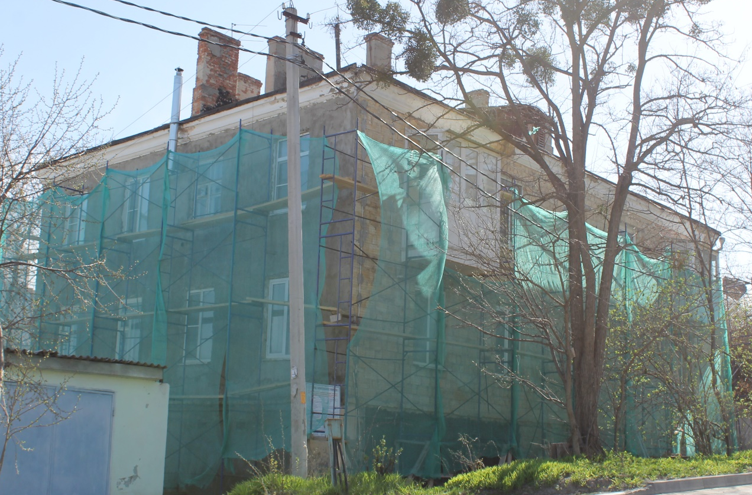
В доме № 88 по ул. Лермонтова г. Ставрополя специалисты Фонда проверили ход выполнения ремонтных работ. Подрядной организацией ООО «Строй Сервис» полным ходом ведутся работы по ремонту внутренней инженерной системы электроснабжения, ремонту крыши, фасада.
При осмотре данного дома, специалисты зафиксировали факт полного разрушения такого элемента строения дома, как - отмостка. И это не удивительно, ведь дому в 2017 году исполняется ровно 60 лет! (год ввода в эксплуатацию - 1957 г.). Как известно основание дома является наиболее «ранимым» местом. Со временем негативное влияние атмосферных явлений привело к тому, что отмостка с одной стороны дома полностью обрушилась.
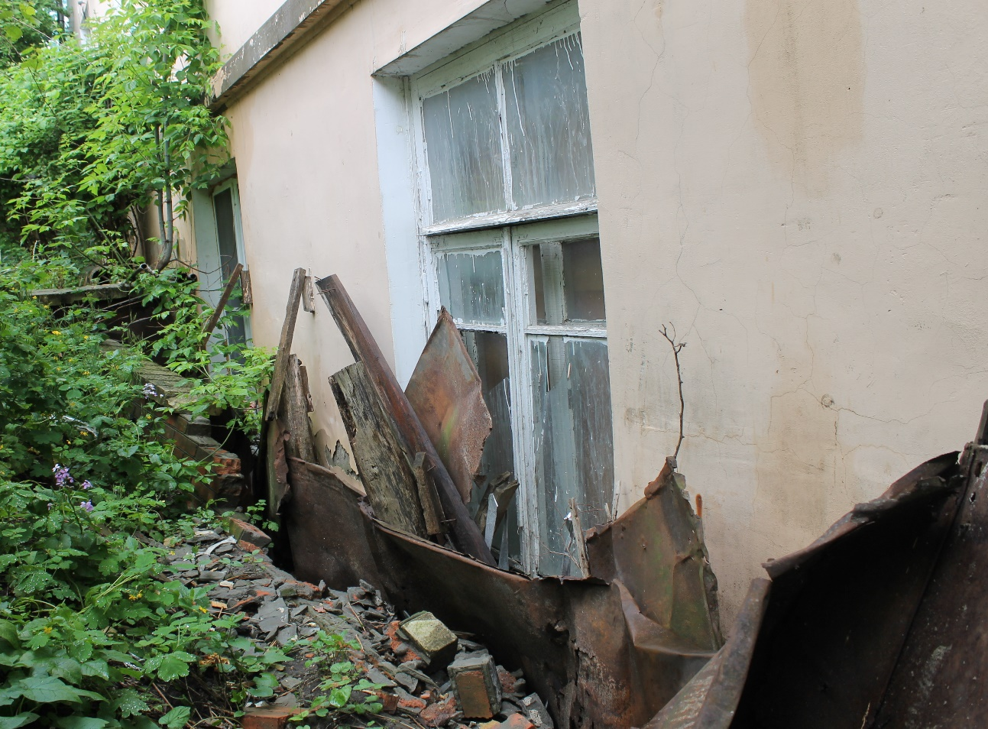
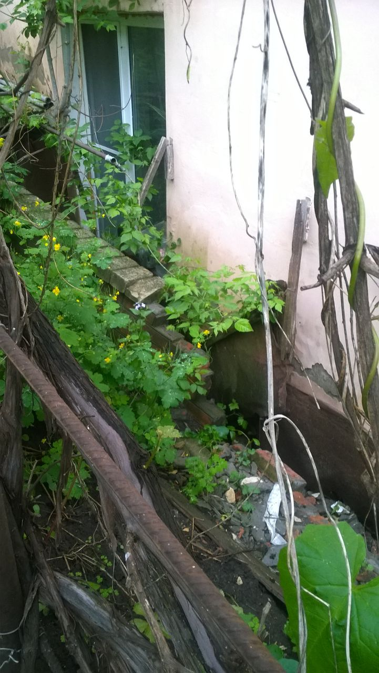
Жители дома обеспокоены этой проблемой, ведь сырость и грибок на стенах - это далеко не полный перечень тех последствий, которые связанны с частичным или полным разрушением данного покрытия.
Напомним, что в установленный перечень работ проектно-сметной документации не входит восстановление или ремонт отмостки. Поэтому, в случае разрушения данного покрытия, собственники должны проводить ремонт за счет собственных средств. Однако, подрядная организация обещала помочь жильцам, и восстановить отмостку за собственные средства!
Напомним, что существуют примеры, когда подрядчик также с пониманием относится к подобным проблемам жильцов, (а их не мало), возлагает на себя дополнительные материальные расходы. К примеру, в прошлом году, многоквартирный дом по адресу по адресу г. Ставрополь ул. Социалистическая, д. 19 отмечал свой 70-летний юбилей, и так совпало, что главный подарок к празднику он получил от Регионального фонда капитального ремонта – ведь «старичка» не только включили в краевую программу, но и капитально обновили!
При личной встрече с представителями средств массовой информации, уполномоченный представитель собственников пояснил:
– Ремонт, уже закончился. Строители заменили кровлю, привели в порядок фасад. Но больше всего удивило то, что подрядчик покрасил наш подъезд, а также за собственные деньги сделал отмостку вокруг дома, которая уже давно находилась в плачевном состоянии! Работали ребята хорошо, ко всем нашим пожеланиям прислушивались, замечания воспринимали с полным пониманием. Представители подрядчика постоянно к нам приезжали, смотрели, как идут работы, беседовали с жильцами, узнавали, всем ли мы довольны, нет ли нареканий.
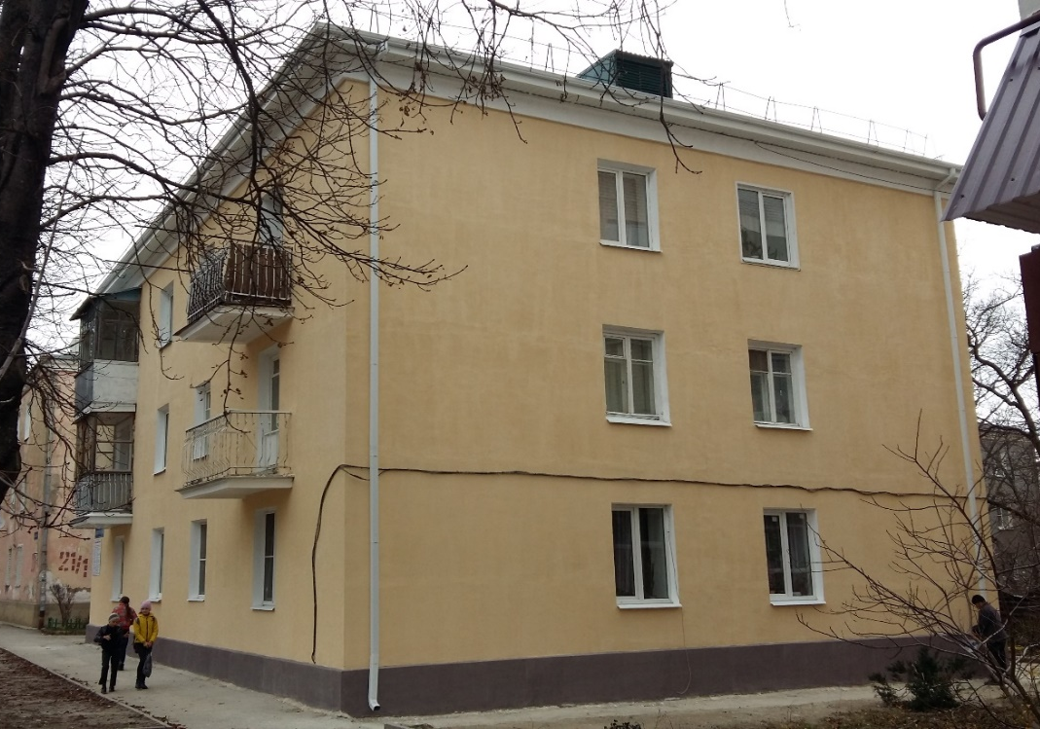
Наша главная задача - капитально улучшать жилищные условия, учитывая мнения и пожелания граждан!
Справочно: В 2017 году по МО г.Ипатово включены 5 МКД в которых планируется выполнить следующие виды работ:

1.ул.Гагарина,68- ремонт крыши, ремонт инженерных систем: водоотведения, газоснабжения, электроснабжения.
2.ул.Ленина,108- ремонт крыши, фундамента, системы газоснабжения .
3. ул.Ленинградская,45 ремонт крыши, фундамента, ремонт инженерных систем: водоотведения, газоснабжения.
4. ул.Циолковского,2 ремонт крыши, фасада, ремонт инженерных систем: водоотведения, водоснабжения, газоснабжения, электроснабжения, теплоснабжения.
5. ул.Циолковского,7 ремонт крыши, фасада, фундамента, ремонт инженерных систем: водоотведения, водоснабжения, газоснабжения, теплоснабжения, электроснабжения.

